Pressinformation 2017-11-06

Per Almgren – ny affärschef på Arcona
Per Almgren blir ny affärschef på Arcona från 1 november. Per ska bygga upp en helt ny affärsenhet och han kommer närmast från SH-bygg med mångårig erfarenhet från byggsektorn.
– Jag ser fram emot att arbeta på Arcona och bli en del i bolagets fortsatta tillväxt. Att få möjlighet att bygga upp en ny organisation och orderbok, samt att jobba med Arconas verksamhetsutveckling känns väldigt bra, säger Per Almgren.
– För ett drygt år sedan genomförde Arcona en organisationsförändring för att möjliggöra ytterligare tillväxt och det känns bra att knyta Per till oss för att kunna utveckla Arcona vidare, säger Niklas Virving, avdelningschef på Arcona.

Vill du veta mer?
Niklas Virving, avdelningschef Arcona, niklas.virving@arcona.se , tel. 08-601 21 71
Per Almgren, affärschef Arcona, per.almgren@arcona.se , tel. 018-167 993

Arcona bygger och utvecklar fastigheter i Stockholm och Uppsala och är sedan årsskiftet 2013/14 en del av Veidekke-koncernen.
Arcona Lean Construction genomför byggentreprenader i nära samverkan med kunder och leverantörer. Metoden Lean Construction säkerställer effektivitet och kvalitet. Med tidig samverkan och långsiktiga relationer läggs fokus på maximalt kundvärde.
Arcona Concept erbjuder konsulttjänster och genomför egen-regiprojekt från idé till slutförsäljning inom fastighetsutveckling av kommersiella lokaler och bostäder.
BSK Arkitekter, Exengo Installationskonsult och CS Logistics ingår som strategiska kompetens i koncernen.
2016 omsatte Arconakoncernen ca 2,1 miljarder SEK.

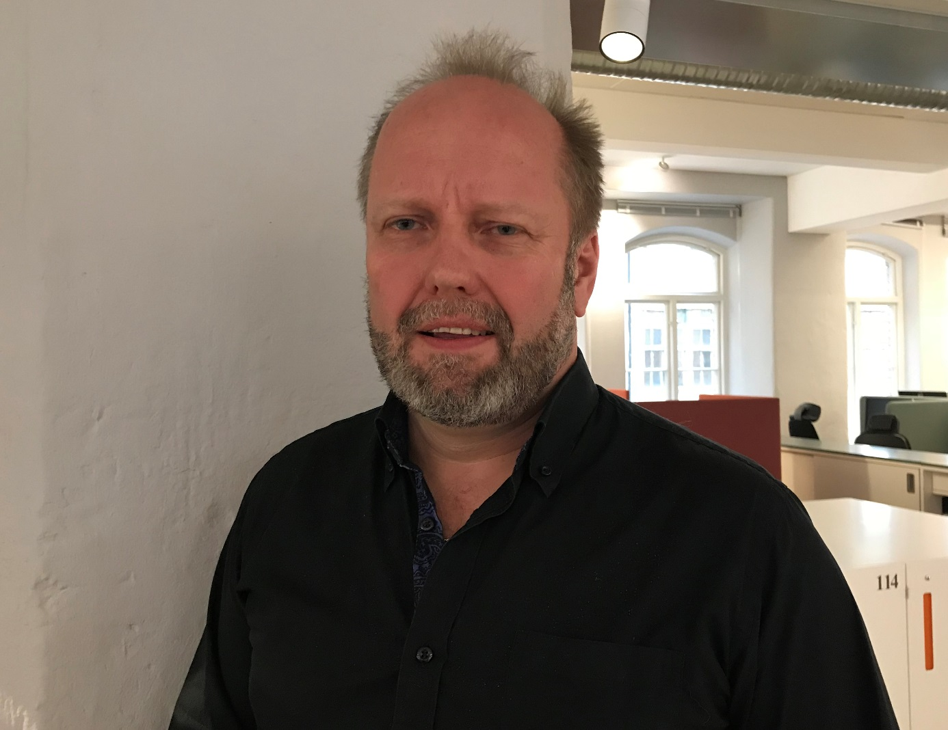Per Almgren

